КГУ «Бозанбайская средняя школа»
Поурочный план или краткосрочный план для педагога организаций среднего образования
Степень с натуральным показателем

Раздел: |  | Степень с целым показателем
ФИО педагога |  | Оралқанова Балнұр Еркебұланқызы
Дата:
Класс: 7 |  | Количество присутствующих: 5 |  | Количество отсутствующих:2
Тема урока |  | Степень с натуральным показателем урок №4
Цели обучения в соответствии  с учебной программой |  | 7.1.2.1 знать определение степени с натуральным показателем и её свойства;  7.1.2.2 определять, какой цифрой оканчивается значение степени числа;
Цели урока |  | Все знают свойства степени с натуральным показателем.  Большинство: применяют свойства степени с натуральным показателем при решении примеров.  Некоторые: самостоятельно выводят свойства степени с натуральным показателем и применяют при решении задач повышенной сложности.
Ход урока
Этап урока/ Время | Действия педагога |  | Действия ученика | Оценивание | Ресурсы
Начало урока 10мин | 1.Организационный момент. Приветствие учащихся.  Упражнение: «Дерево достижений»:  Цель: создание благоприятной психологической атмосферы в классе и стимулирование учащихся на продуктивную деятельность.  Заранее на доску прикреплено дерево без листьев, на парту каждому учащемуся положили 4 листочка разных цветов: зеленый, красный, желтый, синий.  Тех, кто выбрал зеленый лист, ожидает успех на сегодняшнем занятии.  Красный лист – проявят лидерские качества.  Желтый лист – проявят активность.  Синий – проявят свою креативность.  Дерево покрылось листьями.  Надеюсь, что вы приложите максимум усилий, креативности при выполнении работы на сегодняшнем уроке.  Проверка домашнего задания  учитель предлагает некоторым ученикам выписать на доске решение домашнего задания, а остальные учащиеся проверяют своё решение, отмечая недочёты или ошибки ЗЕЛЁНОЙ пастой.  Мотивация к изучению нового материала  Повторение устно 3² 4² 2³ 5³  Работа в парах. Это интересно знать  Найдите значения выражения 2⁴*5³*29+2*13² и вы узнаете о самой большой скорости – скорости взлета с Земли космического корабля. (ответ 58338 км/ч )  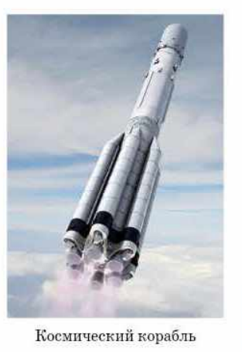  Совместно с учениками определение темы урока и целей |  | Приветствие учителя, деловой настрой на урок  Учащимся необходимо выбрать понравившийся листочек и приклеить на дерево.  Оформляют решения домашнего задания у доски  Проверяют свое решение  Вычисляют устно и показывают знания умения  Деления на пары по цвету стикера  Работаю в парах  Сверяют ответы у других пар  Озвучивают тему урока и формулируют цели урока | Наблюдение, комментарии учителя  Самопроверка  Словесное одобрение учителя  Наблюдение и поддержка учителя |       Слайд№1  Ручка с зеленой пастой  Цветные стикеры    Слайд№2,3  Слайд№4,5
Середина урока 8мин  6мин  2мин  5мин  5 мин | Изучение нового материала  Учитель, используя презентацию, объясняет учащимся понятие степени с натуральным показателем, обсуждает с учащимися понимание новых терминов: степень, показатель степени, основание степени, возведение в степень. Сопровождает своё объяснение примерами  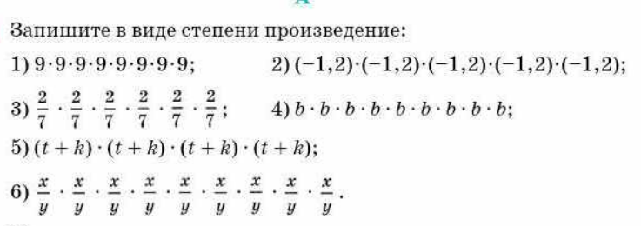  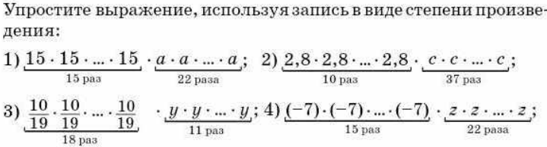  Свойства степеней  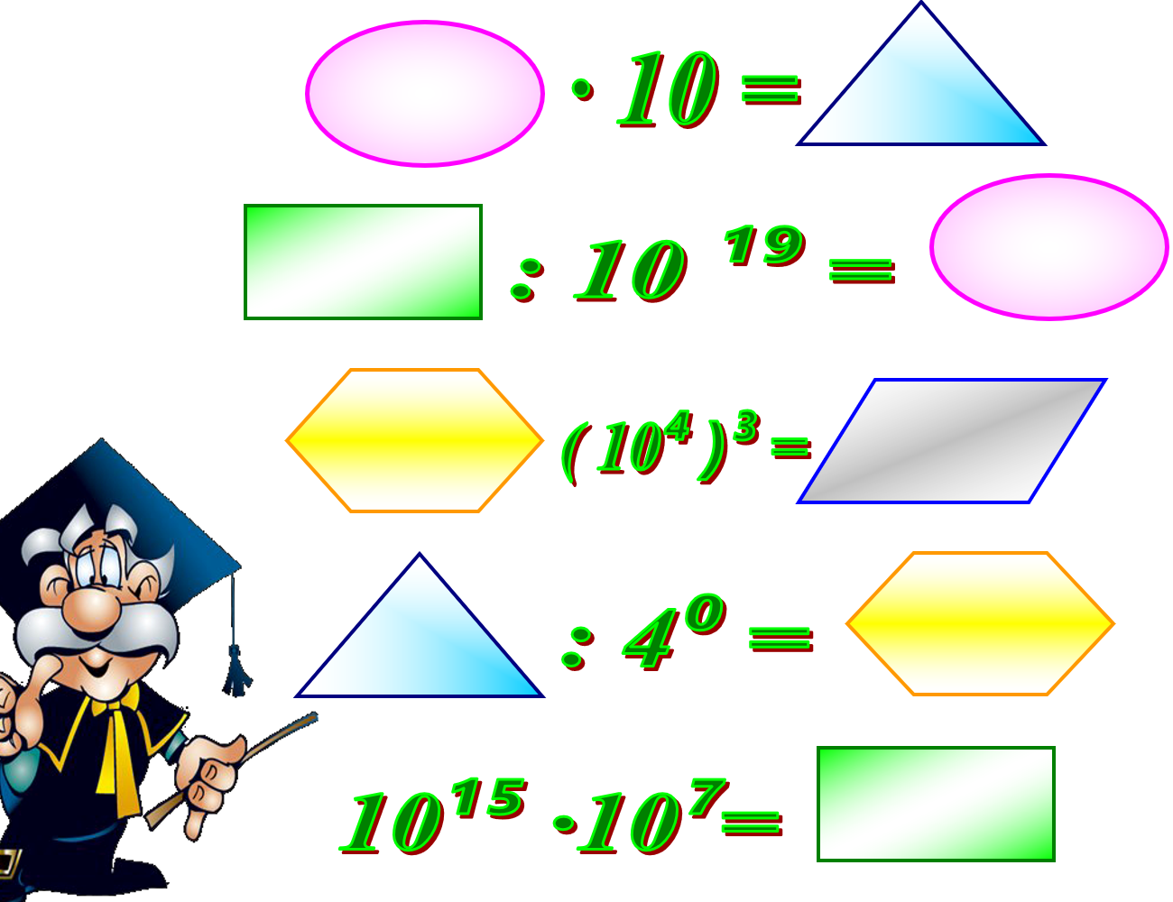  Работа в парах  Обратная связь:  - Что не получилось в задании?  - Какие сложности возникли при выполнении упражнений?  - Какой пример был для вас сложным?  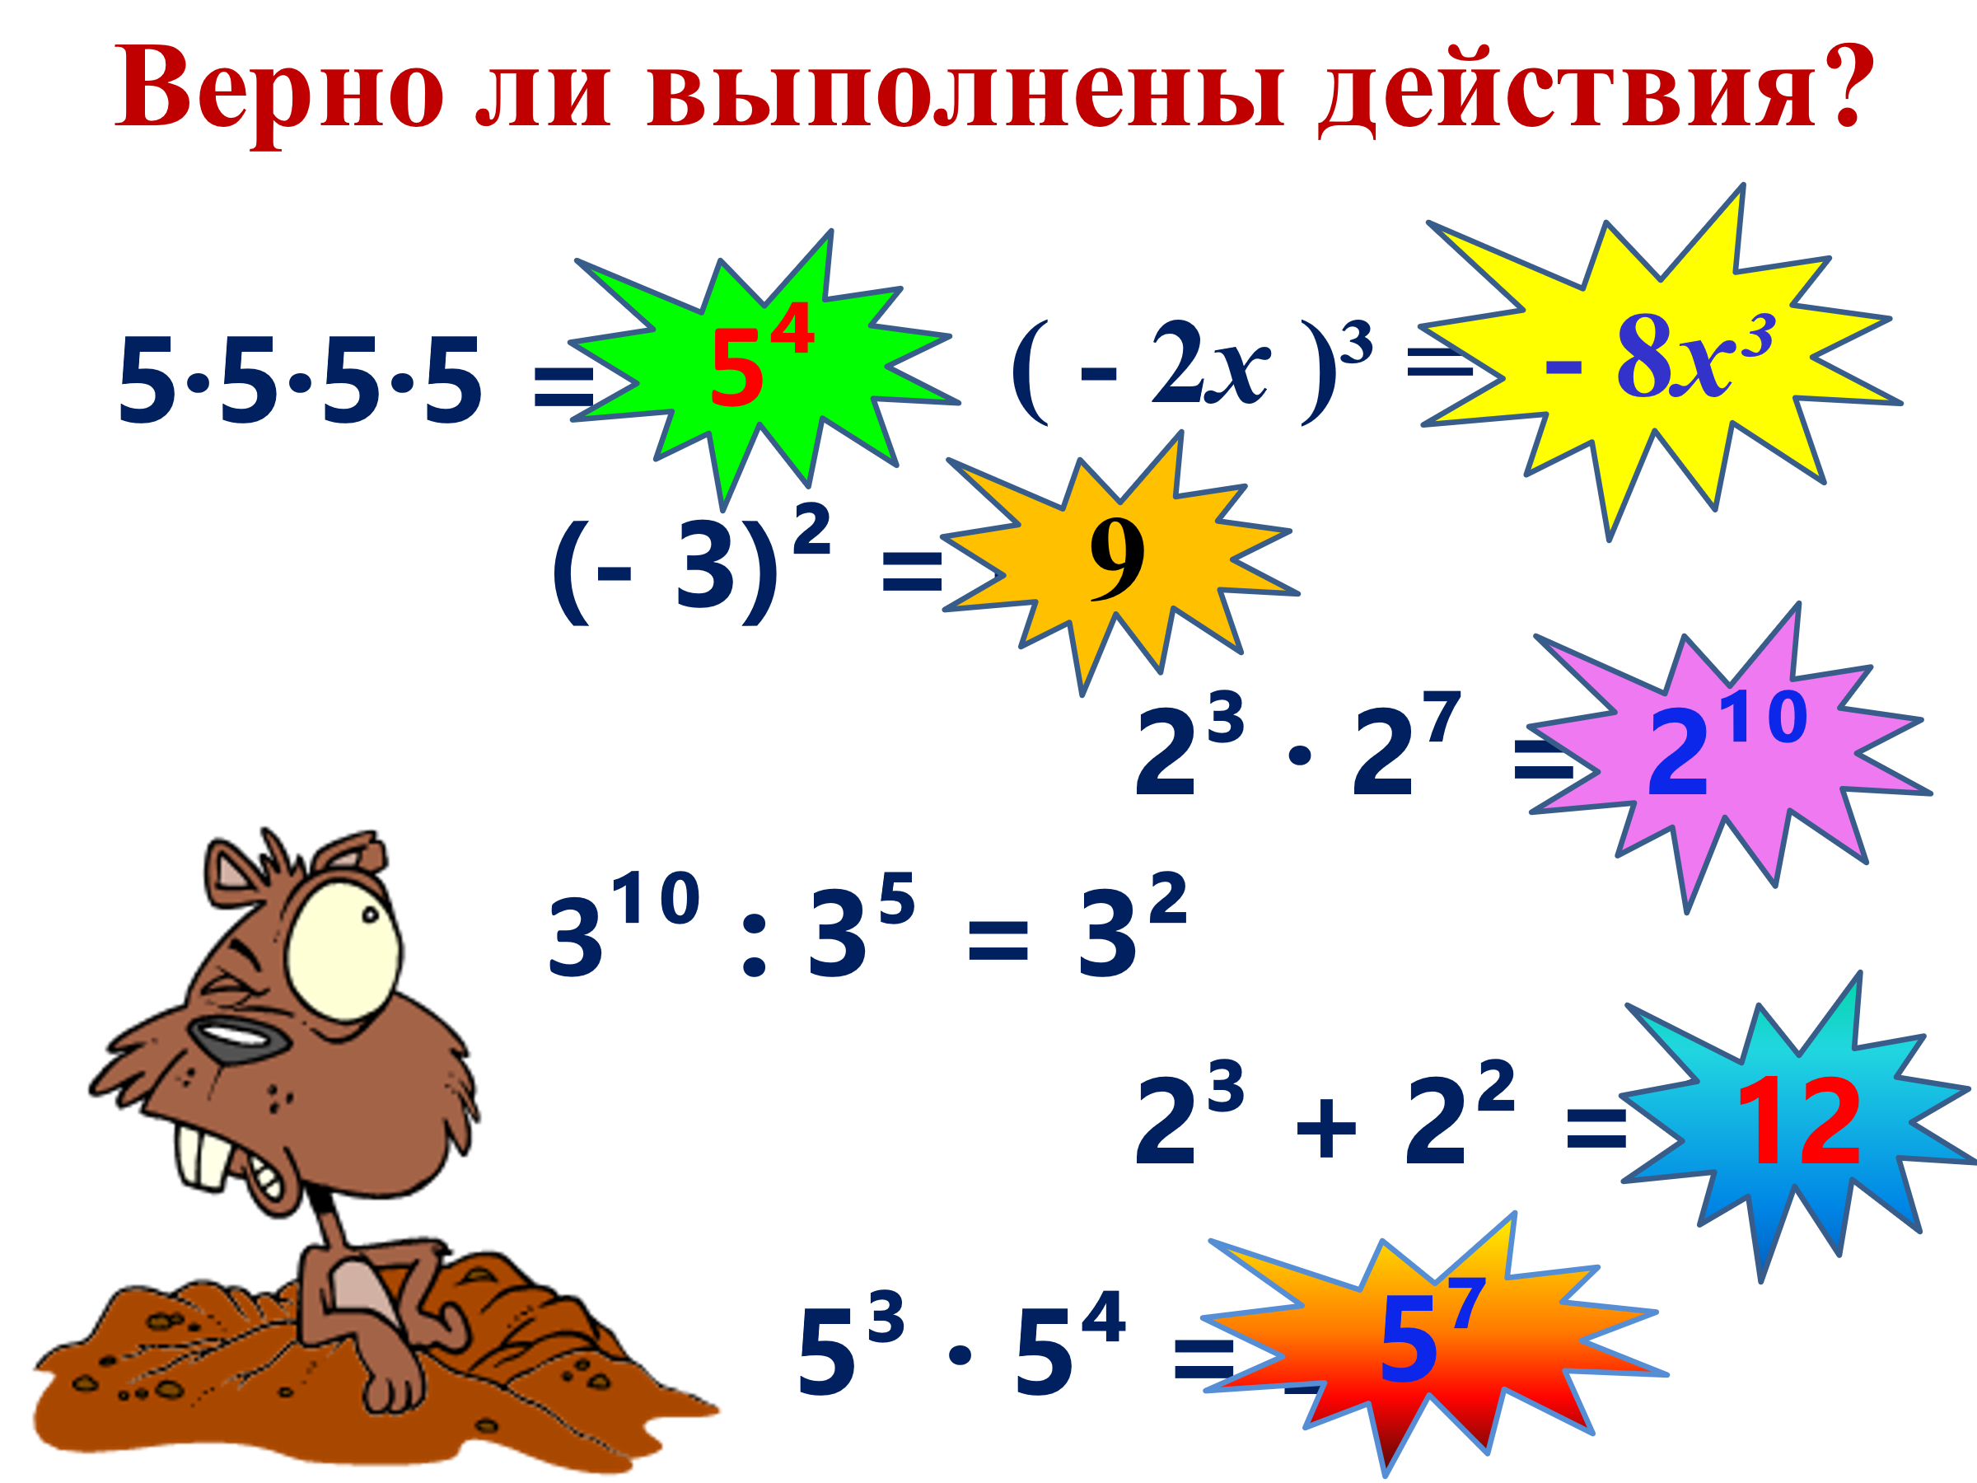  Групповая работа  Предложите учащихся проблемную ситуацию:  1. группа: (-1)²; (-1)³; (-0,2)⁴; (-1/3)³; (-10)².  2. группа: (-5)²; (-5)³; (-0,1)⁴; (-1/2)³; (-15)²;  3. группа: (-10)²; (-10)³; (-0,1)⁵; (-20)³; (-1/7)².  По окончании работы учитель предлагает  1) обратить внимание на то, что в степень возводили ОТРИЦАТЕЛЬНОЕ число;  2) обратить внимание, на то что, показатели степеней были РАЗНОЙ чётности;  3) обратить внимание, что значения степени как положительные так и отрицательные;  4) проанализировать связь между чётностью показателя степени и знаком  ОБЯЗАТЕЛЬНО следить за правильностью возведения в степень при работе в группах, иначе, при неверных результатах, ученики не смогут сделать выводы.  Выводы:  При возведении отрицательного числа в ЧЁТНУЮ степень получаем число положительное;  При возведении отрицательного числа в НЕЧЁТНУЮ степень получаем число отрицательное  Уровневый мини-тест (самостоятельно).  А В  Упростите: Упростите:  1. х¹⁵ • х⁶ • х⁴; 1. (а - 2) ^{n} • (а - 2) ^{n};  2. у¹³ : у⁹; 2. $\frac{х^{16} х^{3} }{х^{11}}$:  3. (k⁸)⁵; 3. (k⁴)⁴ • (k⁸)³;  С  2¹⁵  4¹²  2¹⁵  1. 2. 3.  Какое число изображает круг?  Ответ запиши в виде степени. |  | Внимательно слушают учителя вникают, осмысливают новый материал, выполняют в тетрадях задания  Записывают в тетради свойства  У доски выполняют комментируют решения применяя свойства  Проверяют друг у друга по ключу  Устно проверяют верно выполнены задания  Деление на группы, по цвету стикера  Применяют определение степеней делают выводы  Индивидуально выполняют, применяя дескрипторы проверяют по ключу | самопроверка  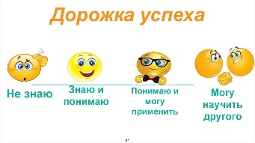  Дескрипторы:  1. Вычисляют произведение одинаковых множителей  2.Записывают произведение в виде степени  Наблюдение, комментарий и похвала учителя  Самопроверка  Метод «Сигнал рукой»  Я справился со всеми заданиями (поднимает две руки);  Я справился не со всеми заданиями (поднимает одну руку);  Я не справился с заданиями (не поднимает рук).  Обратная связь учителя  Похвала учителя  Дескрипторы:  -знают и применяют свойства степени с натуральным показателем (1 - 3);  -знают порядок действий, применяют свойства степени с натуральным показателем;  -применяют свойства степени с натуральным показателем при решении логических задач.   | Презентация  Слайд№6-9  Слайд№10,11  Приложение 1  тайм-менеджмент  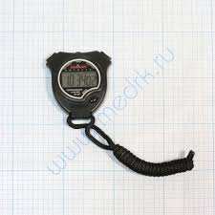  Лист ответов  Слайд№12  Приложение 2  Приложение 3  Слайд№13
  Формула: | Примеры: | Упростите, если возможно вычислите:
  $$a^{n}∙a^{m}=a^{n+m}$$ | 1) $4^{2}∙4^{3}=4^{2+3}=4^{7}$  2)$а^{3}∙а^{5}=а^{3+5}=а^{8}$ | 1) $в^{6}∙в^{21}=$  2)$3^{2}∙3^{1}=$  3)$8^{2}∙8^{1}=$
  $$a^{n}:a^{m}=a^{n-m}$$ | 1)$5^{10}:5^{8}=5^{10-8}=5^{2}=25$  2)$5^{2}:5^{2}=5^{2-2}=5^{0}=1$ | 1)$2^{25}:2^{21}=$  2)$а^{6}:а^{2}=$  3)$7^{2}:7^{1}=$
  $${\left(a^{n}\right)}^{m}=a^{n∙m}$$ | 1)${\left(х^{3}\right)}^{4}=х^{3∙4}=х$  2)${\left(2^{3}\right)}^{2}=2^{3∙2}=2^{6}$  3)${\left(в^{3}\right)}^{5}=в^{3∙5}=в^{15}$ | 1)${\left(4^{2}\right)}^{2}=$  2)${\left(у^{6}\right)}^{2}=$  3)${\left(а^{5}\right)}^{5}=$
  $${\left(\frac{a}{b}\right)}^{n}=\frac{a^{n}}{b^{n}}$$ | $${\left(\frac{2}{3}\right)}^{2}=\frac{2^{2}}{3^{2}}=\frac{4}{9}$$ | $${\left(\frac{1}{7}\right)}^{3}=$$
  $${\left(a∙b∙c\right)}^{n}=a^{n}∙b^{n}∙c^{n}$$ | $${\left(-2∙3∙4\right)}^{2}={(-2)}^{2}∙3^{2}∙4^{2}=4∙9∙16=576$$ | 1)${\left(2ab\right)}^{5}=$  2)${\left(-3a^{2}b\right)}^{3}$
Конец урока 4мин | Итог урока  Домашнее задание краткое инструктаж учить правила, свойства степеней  №1.75(1,4)- уровень А  №1.77(1,3) -уровень В  №1.84 (3,4) -уровень С  Рефлексия  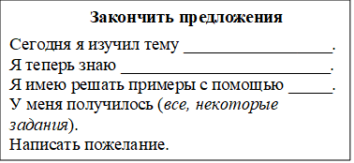 |  | Раздается каждому ученику отвечают на вопросы и сдают учителю |  | Слайд№14  Учебник Алгебра 7кл Шыныбеков Н.А. Атамура 2017  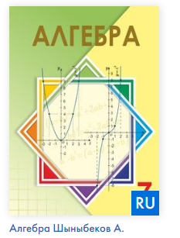  https://www.okulyk.kz/algebra/  Карточки «Закончи предложение»

